Příloha č. 9 Sm-G012-9

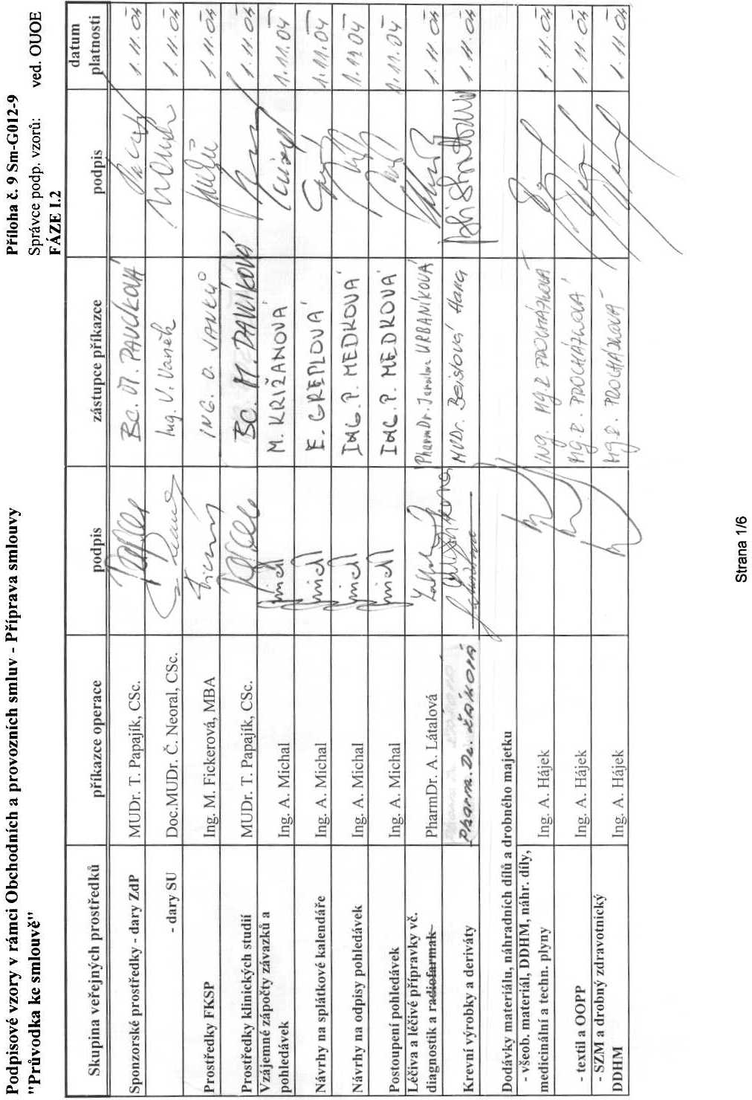

Příloha č. 9 Sm-G012-9

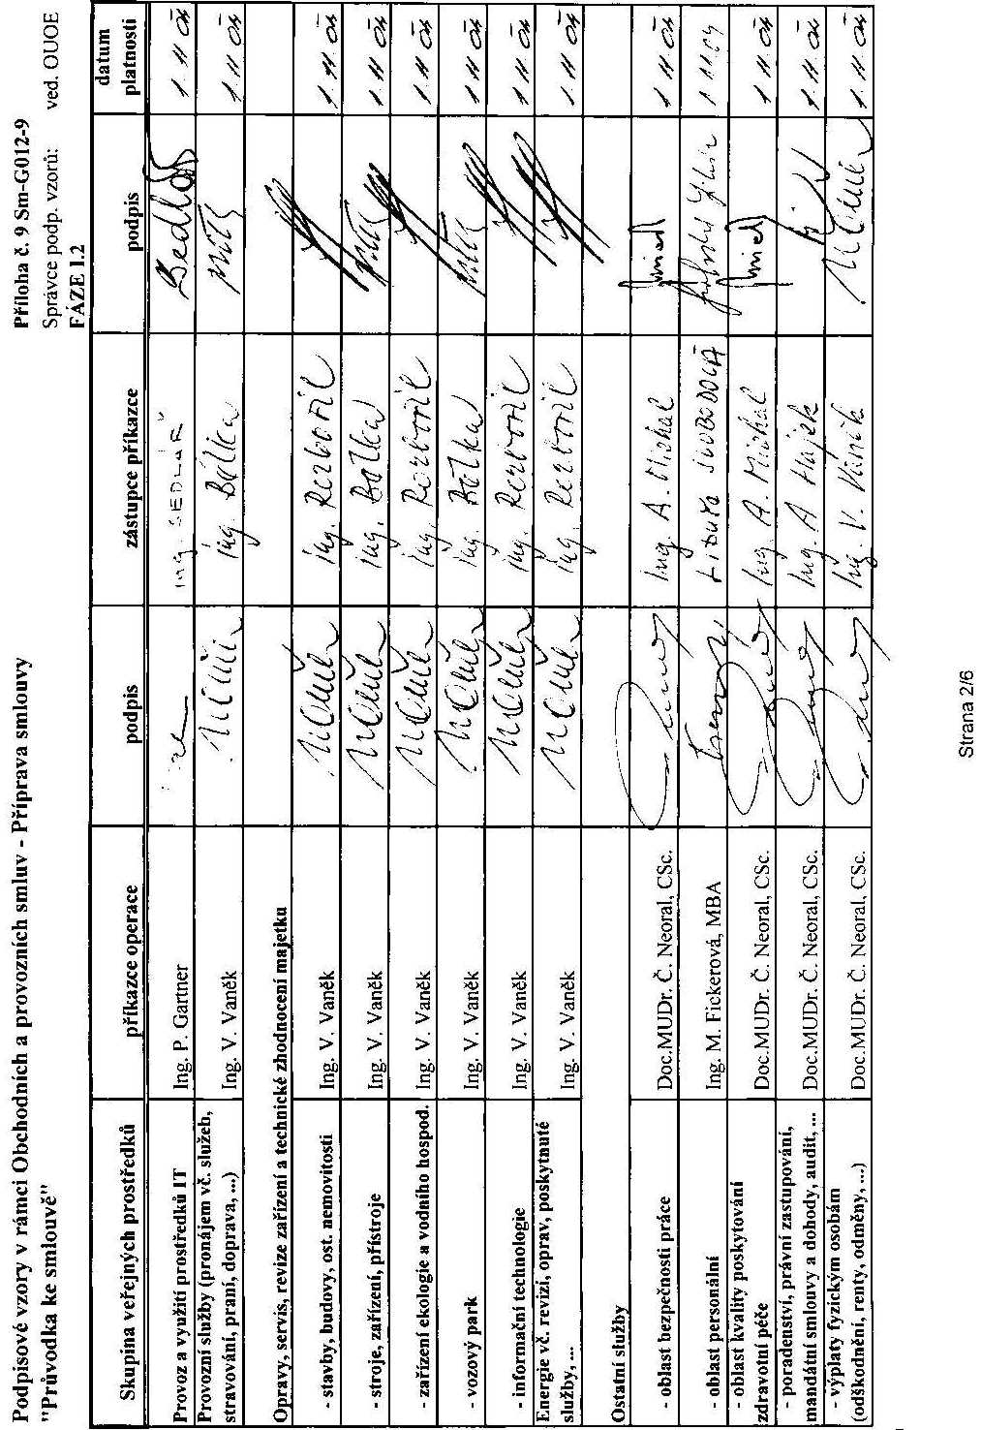

Příloha č. 9 Sm-G012-9

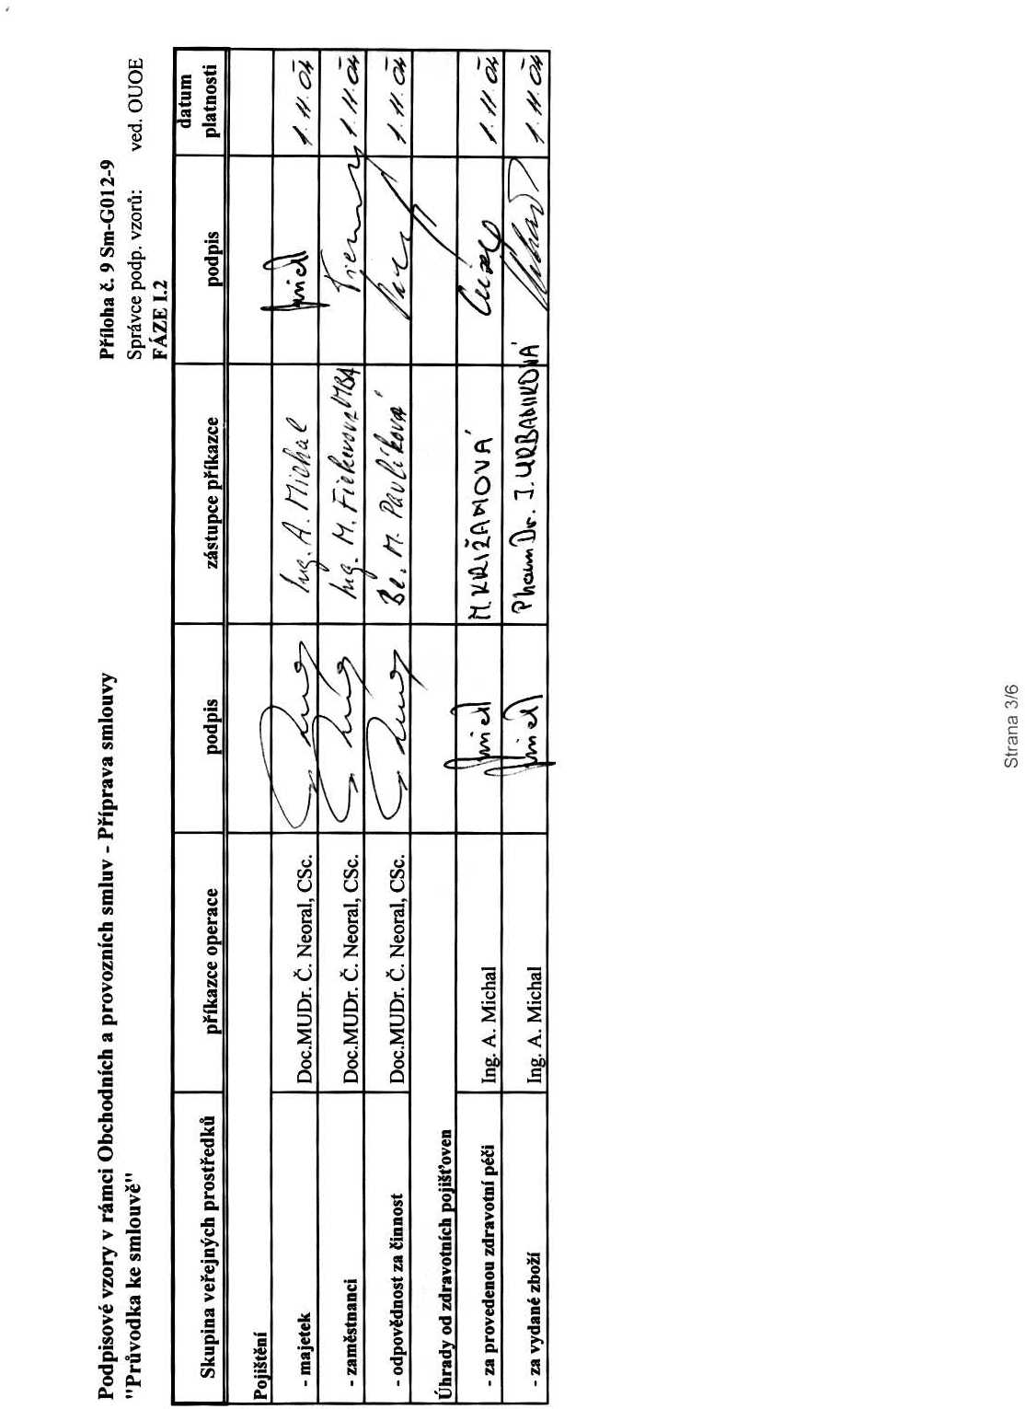

Příloha č. 9 Sm-G012-9

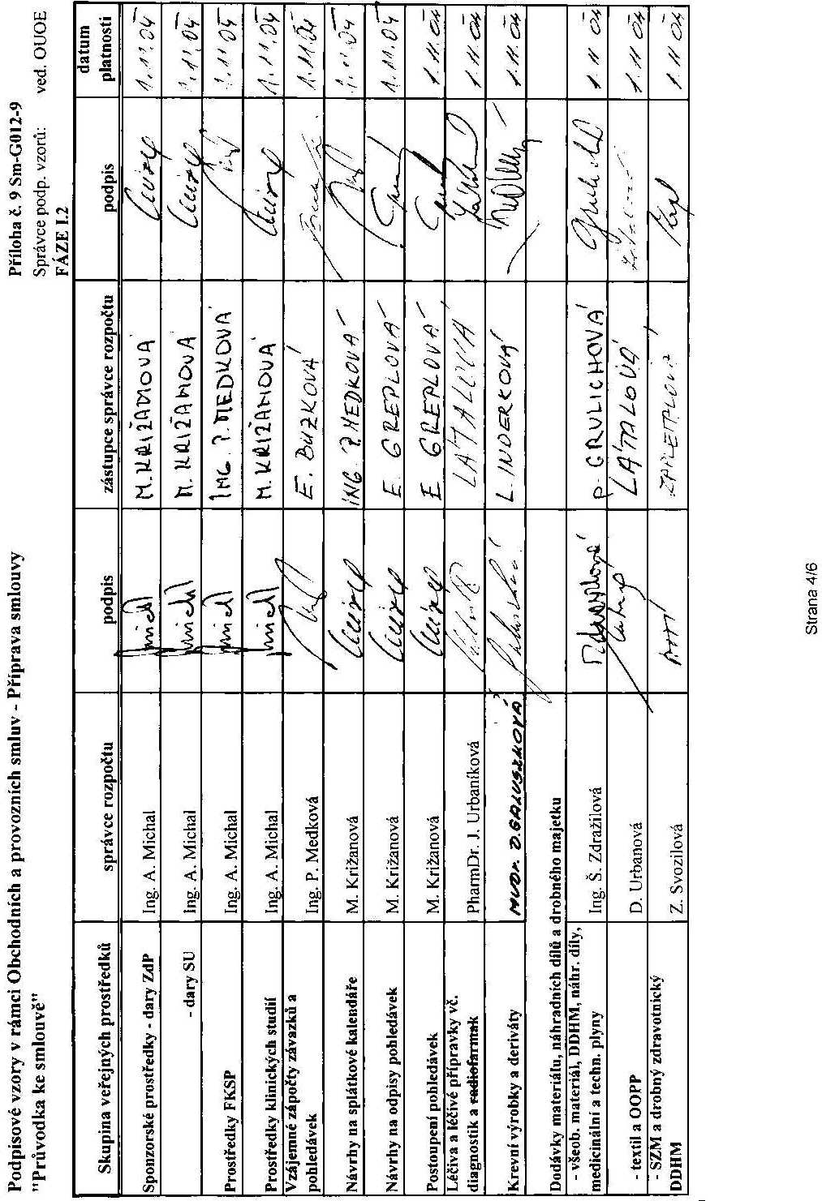

Příloha č. 9 Sm-G012-9

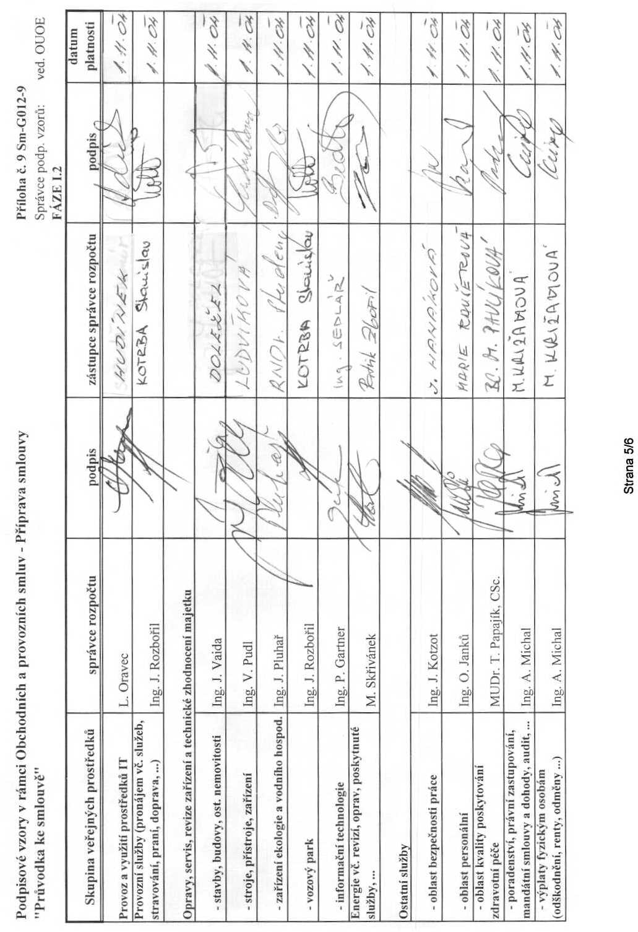

Příloha č. 9 Sm-G012-9

